Πολύβιος Ν. Πρόδρομος, MA, PhD
Κείμενο 1
Ο εξοβελισμός της αγκαλιάς
«Έχουμε ξεχάσει πώς να βλέπουμε ο ένας τον άλλο. Δεν κοιτάζουμε πια ο ένας τον άλλον, δεν ακούμε πια ο ένας τον άλλον, δεν αγγιζόμαστε, ούτε τα παιδιά μας δεν αγγίζουμε. Στον πολιτισμό μας, όταν ένα παιδί είναι τριών χρονών, το κατεβάζουμε από την αγκαλιά μας και του λέμε: “Τι αηδίες είναι αυτές; Δεν πρέπει να κάνεις τέτοια πράγματα με τον πατέρα σου. Κατέβα από την αγκαλιά μου, δεν ντρέπεσαι τριών χρονών παιδί να θέλεις να φιλάς τον πατέρα σου; Πρέπει να γίνεις άντρας. Οι άντρες δεν φιλιούνται μεταξύ τους”. Μπορεί να μην το ξέρετε, αλλά στο Λος Άντζελες υπάρχει ένας κανονισμός της πόλης που το θεωρεί πλημμέλημα όταν δύο άντρες αγκαλιάζονται. Πώς σας φαίνεται αυτό;. Μία από αυτές τις ημέρες θα διαβάσετε στις εφημερίδες ότι πήγα φυλακή γιατί αγκάλιασα κάποιον. Συνήθως αγκαλιάζω τον πρύτανή μας. Παθαίνει μεγάλη ταραχή. Κανείς δεν τον πλησιάζει από κοντά, το γραφείο του είναι δύο μίλια μακρύ. Εγώ τον συναντάω στο ασανσέρ και του λέω: “Γεια σου πρύτανη” και τον αγκαλιάζω». Αυτά έγραφε το 1982 στο βιβλίο του «Να ζεις, να αγαπάς και να μαθαίνεις» ο καθηγητής Παιδαγωγικής στο Πανεπιστήμιο της Νότιας Καλιφόρνιας Λέο Μπουσκάλια (Leo Buscaglia), θέλοντας να αναδείξει την αποβολή της σωματικής επαφής από τη ζωή μας.[…]
«Εδώ στο Λος Άντζελες, πολύ συχνά, λένε “sorry” όταν περνάνε από κοντά σου, ακόμα και αν είναι σε τέτοια απόσταση που δεν υπάρχει περίπτωση να σε ακουμπήσουν. Είναι λες και φοβούνται μήπως σε προσβάλουν ή μήπως εσύ εισβάλεις στον δικό τους προσωπικό χώρο. Συνδέουμε, πλέον, το άγγιγμα όλο και περισσότερο με αισθήματα παραβίασης και έλλειψης σεβασμού της ιδιωτικής ζωής. Επίσης, η ίδια η λέξη “άγγιγμα” έχει συχνά αρνητική έννοια και σχετίζεται με τη σεξουαλική παρενόχληση και κακοποίηση. Ενώ θα έπρεπε να συσχετίζεται με το εξαιρετικά ευεργετικό συναίσθημα της σύνδεσης και της ενότητας, η λέξη παίρνει μια ερμηνεία πρόστυχη. Τα πλεονεκτήματα, όμως, του αγγίγματος υπερτερούν κατά πολύ σε σχέση με τους κινδύνους. Δεν μπορούμε να ζήσουμε την υπόλοιπη ζωή μας με το φόβο ότι κάποιος θα παρεξηγήσει την ανάγκη μας για ανθρώπινη επαφή ή θα μας ακουμπήσει με τρόπο ακατάλληλο. Ο μόνος τρόπος για να είμαστε ολοκληρωμένοι σαν άτομα είναι μέσω του συναισθήματος, της αγάπης, του αγγίγματος. Ακόμη και σήμερα, κάθε φορά που βρισκόμαστε με τη μαμά μου, πάντα προσμένω εκείνη την ιδιαίτερη στιγμή που θα μου πει: “Έλα να σου χαϊδέψω την πλάτη”. Είναι μέρος της μυστικής μας επικοινωνίας, που τη μοιράζομαι και με την κόρη μου. Μας κάνει μαμόθρεφτα αυτό το χάδι; Ίσως. Πάντα, όμως, το διασκεδάζουμε και μας βοήθησε να έχουμε μεγαλύτερη αυτοπεποίθηση», συμπληρώνει η ψυχοθεραπεύτρια κ. Κοκοβίκα.

Κείμενο 2
Ατομικισμός & λογοκρισία
Μπορούμε, ωστόσο, να εξηγήσουμε την κρίση της σωματικής επαφής στις δυτικές κοινωνίες μέσα από την κυριαρχία ενός πολιτισμού που εστιάζει περισσότερο στον έλεγχο και στην «πειθαρχία» της σωματοψυχικής ολότητας των μελών του και όχι στην ευχαρίστηση και στην ευεξία τους; Αυτό υποστηρίζει η δρ κλινικής ψυχολογίας Αμαλία Ατσαλάκη. «Νομίζω ότι ο δυτικός τρόπος σκέψης σε σχέση με το άγγιγμα, όπως έχει επηρεαστεί από την προτεσταντική ηθική και τις αξίες του καπιταλισμού, διέπεται από τον ατομικισμό και την πρόωρη και με κάθε κόστος αυτονόμηση των μελών του. Για παράδειγμα, τα παιδιά θα πρέπει να απομακρύνονται όσο πιο νωρίς γίνεται από τη γονεϊκή αγκαλιά (εξού και η λανθασμένη αντίληψη των προηγούμενων δεκαετιών ότι οι “πολλές αγκαλιές κακομαθαίνουν τα παιδιά”). Όμως, τα παιδιά που δεν κρατήθηκαν καλά κατά τα πρώτα κρίσιμα αναπτυξιακά τους στάδια και χρειάστηκε να αφήσουν πίσω τους εσπευσμένα τη σωματική εγγύτητα με τους γονείς τους μπορεί να εκδηλώσουν στην πορεία ποικίλες συμπεριφορές εξάρτησης, από αυτήν στις ουσίες μέχρι διατροφικές διαταραχές. Παράλληλα, καθώς οι περισσότεροι από μας περνάμε τις περισσότερες ώρες μπροστά σε συσκευές και σε οθόνες, έχουμε ξεμάθει να αγγιζόμαστε, ακόμη και ζευγάρια. Από την άλλη, ενώ παλαιότερα υπήρχε μία “λογοκρισία” της σωματικής επαφής και εγγύτητας στον δημόσιο χώρο (η γυναίκα ουσιαστικά επιτρεπόταν να διοχετεύσει τη δική της διαχυτικότητα μόνο προς τα παιδιά της και όχι προς τον άνδρα) νομίζω ότι σε μεγάλο βαθμό αυτή έχει διεισδύσει και στον ιδιωτικό χώρο. Παρόλο που είμαστε πιο ανοιχτοί πια σε εναλλακτικά μοντέλα για την αρρενωπότητα, ο άνδρας δεν επιζητεί την αγκαλιά, το χάδι γιατί δεν πρέπει να δείχνει ότι είναι ευάλωτος, αλλά αρραγής και ακλόνητος. Από την άλλη μεριά, πόσο μπορεί μια σύγχρονη γυναίκα, απελευθερωμένη, να αφεθεί να ακουμπήσει στον άνδρα της χωρίς το φόβο μήπως θεωρηθεί παθητική; (σύμφωνα με μια κακώς εννοούμενη αντίληψη περί φεμινισμού)», υπογραμμίζει η κ. Ατσαλάκη.[…]
Σπύρος Ζωνάκης,(Κείμενα 1 και 2), Περιοδικό δρόμου Σχεδία, τ.59, Μάιος 2018 (συντομευμένα)
ΕΝΤΥΠΗ ΕΚΔΟΣΗ
Κείμενο 3
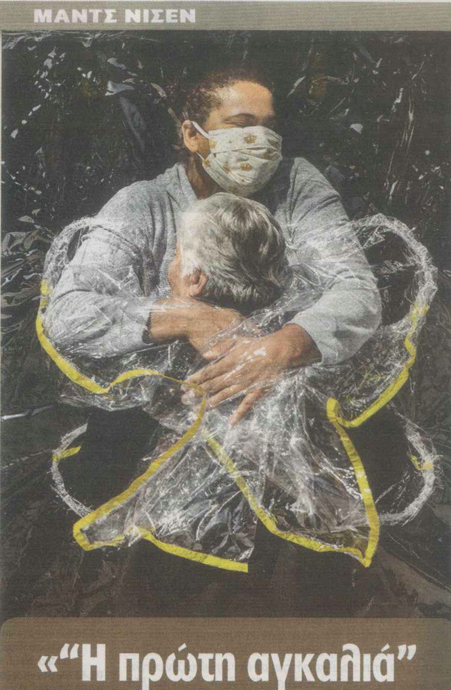

«Η Πρώτη Αγκαλιά» του Δανού φωτογράφου Μαντς Νίσεν (πρακτορείο Panos) είναι η φωτογραφία της 85χρονης Rosa Luzia Runaldi καθώς την αγκαλιάζει η νοσηλεύτρια Adriana Silva de Costa Souza στο γηροκομείο Viva Bem στο Σάο Πάολο της Βραζιλίας. Και έτσι όπως είναι αγκαλιασμένες είναι σαν το προστατευτικό κάλυμμά τους να σχηματίζει φτερά...

Κείμενο 4

«“Η πρώτη αγκαλιά” είναι φόρος τιμής στο ανθρώπινο γένος»

Ο Δανός φωτορεπόρτερ που βραβεύτηκε για τη Φωτογραφία της Χρονιάς θυμάται τι συνέβη τη μέρα που τράβηξε το στιγμιότυπο στο σπίτι φροντίδας «VIVA BEM».
Πώς τραβήχτηκε το στιγμιότυπο που έμελλε να διακριθεί ως η Φωτογραφία της Χρονιάς;
Τον διακεκριμένο Δανό φωτορεπόρτερ Μαντς Νίσεν συγκίνησε η δοκιμασία του λαού στη Βραζιλία από τον θανατηφόρο ιό αλλά και εξαιτίας των ανεύθυνων πολιτικών του προέδρου τους που την είχε χαρακτηρίσει «μικρή γρίπη». Διόλου τυχαία ο αριθμός των νεκρών στη Βραζιλία ήταν περισσότεροι από 355.000 μέχρι τον Απρίλιο του 2021, από τους υψηλότερους στον κόσμο.
Έχοντας ζήσει στη γειτονική Βενεζουέλα όταν ήταν 18 ετών, και έχοντας σύζυγο από την Κολομβία και δύο φωτογραφικά βιβλία για την περιοχή στο ενεργητικό του, ο Νίσεν μάς λέει ότι ένιωσε «μια πραγματικά ισχυρή παρόρμηση να πάμε και να καταγράψουμε την κρίση με τα ίδια μας τα μάτια: από τα νεκροταφεία στις φαβέλες, τα βάσανα και τη θλίψη, αλλά και την αντοχή, την ελπίδα και τη ζεστασιά που είναι τόσο ζωντανές στον πολιτισμό της Βραζιλίας. Αυτά είναι μερικά από τα συναισθήματα που ελπίζω η εικόνα μου “Η πρώτη αγκαλιά” να καταφέρνει να περάσει».
Κατά τη διάρκεια της έρευνάς του, έμαθε για αυτήν την απίστευτη εφεύρεση, τη λεγόμενη «Κουρτίνα Αγκαλιά»: ένα χοντρό φύλλο από ημιδιαφανές πλαστικό με δύο σετ μανίκια που οι άνθρωποι μπορούν να χρησιμοποιούν για να αγκαλιαστούν μεταξύ τους χωρίς να κινδυνεύουν να μολυνθούν. Οι πρώτες φωτογραφίες σε δύο γηροκομεία που το εφάρμοζαν δεν βγήκαν καλές: δυνατά τα αισθήματα, αλλά χάλια το οπτικό υλικό. Όμως «τι θέαμα με περίμενε όταν έφτασα στο σπίτι φροντίδας “VIVA BEM”. Εδώ, η “κουρτίνα αγκαλιά” ήταν τοποθετημένη σε μια πόρτα που άνοιγε σε μια εκκλησία. Ένας όμορφος νοτιοαμερικάνικος ήλιος έλαμπε ακριβώς πάνω μας, το φόντο ήταν σκοτεινό και όλοι, ηλικιωμένοι, προσωπικό και συγγενείς ήταν ενθουσιασμένοι και αδημονούσαν για ό,τι επρόκειτο να συμβεί.
Οι ηλικιωμένοι ήταν απομονωμένοι για πέντε μήνες, με πολύ περιορισμένη φυσική επαφή. Μερικούς από τους ηλικιωμένους τούς έφεραν με αναπηρικά καροτσάκια και άλλοι μόλις που κατάλαβαν τι συνέβαινε. Αλλά όπως στάθηκαν και ήταν αγκαλιασμένοι, με τα χέρια να τυλίγουν προσεκτικά το σώμα τους, φαίνονταν να καταλαβαίνουν τέλεια τη γλώσσα της αγάπης. Έτσι έκανα την εικόνα της Αντριάνα που αγκαλιάζει τη Ρόζα. Απλώς στεκόμουν εκεί με τη φωτογραφική μου μηχανή, λίγο συγκλονισμένος. Είναι τόσο αναζωογονητικό να βλέπεις αυτήν την αγάπη και την τρυφερότητα σε μια χώρα που υπέφερε τόσο πολύ κατά τη διάρκεια αυτής της θανατηφόρας πανδημίας.
Έψαχνα για σύμβολα και μεταφορές, το είδος της καθολικής ανθρώπινης συγκίνησης που υπερβαίνει τον χρόνο και τον τόπο. Όταν την είδα αργότερα, αυτή η συγκεκριμένη φωτογραφία με άγγιξε περισσότερο. Απλή, ευθείες γωνίες, χωρίς περιβάλλοντα περίγυρο, μόνο καθαρά συναισθήματα».
Όσο για το πώς αποτιμά τη διάκριση;
«Σε μια τόσο σημαντική χρονιά και στιγμή της ιστορίας, είναι μεγάλη μου τιμή να λάβω αυτό το βραβείο για το έργο μου που δεν τεκμηριώνει μόνο τη σκληρή βαναυσότητα αυτής της πανδημίας, αλλά μπορεί επίσης να εμπνεύσει ελπίδα, συμπόνια και αλληλεγγύη μεταξύ όλων μας. Για μένα αυτή η εικόνα τιμά όλους εμάς που υποφέραμε ως αποτέλεσμα αυτής της παγκόσμιας κρίσης. Αυτούς που πέρασαν μήνες σε φόβο και απομόνωση. Τις μητέρες και τους πατέρες που έχασαν τη δουλειά τους, τα σπίτια τους και την ικανότητα να φροντίζουν τα παιδιά τους και είναι ένα ταπεινό δείγμα σεβασμού για τα τρία εκατομμύρια ανθρώπους που έχουν ήδη πεθάνει από αυτόν τον ιό.
Είναι όμως και ένας φόρος τιμής στο ανθρώπινο γένος. Που, παρά τα βάσανα και τη θλίψη μας, έχουμε επίσης μια εκπληκτική ικανότητα να αντέχουμε, να διατηρούμε την ελπίδα μας και να αυτοσχεδιάζουμε! Μια ώθηση για αλληλεγγύη, συμπόνια και ένα καλύτερο αύριο για όλους μας».
Ιωάννα Σωτήρχου, www.efsyn.gr, 21-22/08/2021

Δραστηριότητες
- Σε ποιους λόγους αποδίδει την κρίση της σωματικής επαφής στις δυτικές κοινωνίες, η κλινική ψυχολόγος Αμαλία Ατσαλάκη; (Κείμενο 2) Να τους παρουσιάσετε συνοπτικά σε 60 περίπου λέξεις.

- Αν ο σκοπός της κλινικής ψυχολόγου Αμαλίας Ατσαλάκη (Κείμενο 2), είναι να προβληματίσει τον αναγνώστη/τρια για την κρίση της σωματικής επαφής στις δυτικές κοινωνίες, με ποιους τρόπους(γλωσσικές/σημειωτικές επιλογές , εκφραστικά μέσα, κ.ά.)- αρκούν τρεις- φαίνεται ότι επιχειρεί να πετύχει το σκοπό της;
- Να σχολιάσετε τη χρήση των ερωτήσεων στο Κείμενο 2 ως προς την αντίδραση του αναγνώστη.
- Η πρώτη παράγραφος του Κειμένου 1 χαρακτηρίζεται για το οικείο και προφορικό ύφος. Να γράψετε τρεις τρόπους (γλωσσικές επιλογές, εκφραστικά μέσα, κ.ά.) με τους οποίους ο συγγραφέας πετυχαίνει να διαμορφώσει αυτό το ύφος. Ποια επικοινωνιακή περίσταση εξυπηρετεί;
- Στο παρακάτω απόσπασμα του Κειμένου 4, ο βραβευμένος φωτορεπόρτερ Μαντς Νίσεν, χρησιμοποιεί το α’ ενικό πρόσωπο. Να μετασχηματίσετε το κείμενο χρησιμοποιώντας το γ’ ενικό πρόσωπο. Τι αλλάζει ως προς το ύφος;
«Έψαχνα για σύμβολα και μεταφορές, το είδος της καθολικής ανθρώπινης συγκίνησης που υπερβαίνει τον χρόνο και τον τόπο. Όταν την είδα αργότερα, αυτή η συγκεκριμένη φωτογραφία με άγγιξε περισσότερο. Απλή, ευθείες γωνίες, χωρίς περιβάλλοντα περίγυρο, μόνο καθαρά συναισθήματα».

- Να εξηγήσετε με πιο απλά λόγια την άποψη που διατυπώνει ο φωτορεπόρτερ Μαντς Νίσεν, στην καταληκτική παράγραφο του Κειμένου 4 «Είναι (εννοεί, η φωτογραφία του «Η πρώτη αγκαλιά», Κείμενο 3) όμως και ένας φόρος τιμής στο ανθρώπινο γένος. Που, παρά τα βάσανα και τη θλίψη μας, έχουμε επίσης μια εκπληκτική ικανότητα να αντέχουμε, να διατηρούμε την ελπίδα μας και να αυτοσχεδιάζουμε! Μια ώθηση για αλληλεγγύη, συμπόνια και ένα καλύτερο αύριο για όλους μας», προκειμένου να γίνει κατανοητή από έναν φίλο σας που δεν την καταλαβαίνει.
- Ποιο μήνυμα μας μεταφέρει με την φωτογραφία του (Κείμενο 3) ο φωτορεπόρτερ Μαντς Νίσεν; Επιβεβαιώνει ή διαψεύδει το περιεχόμενο του Κειμένου 2;
- Με ποιες προϋποθέσεις μπορεί, κατά τη γνώμη σας, η αγκαλιά να αποτελέσει «καταφύγιο» για τον άνθρωπο της εποχής μας; (200 περίπου λέξεις)
- Λαμβάνοντας υπόψη σας τις πληροφορίες των Κειμένων 1 και 2, να γράψετε τις σκέψεις σας, σε ένα κείμενο 200 περίπου λέξεων, για το ρόλο που διαδραματίζουν τα έμφυλα στερεότυπα, τα οποία κυριαρχούν στην κοινωνία μας, στον τρόπο με τον οποίο ένας άνθρωπος ανταποκρίνεται στην αγκαλιά, ως ανθρώπινη επαφή.

